# GLACE AUX SPECULOOS AVEC SORBETIERE

**Pour 1/2Litre de glace préparation 10mn Turbinage 20mn**

|  |  |
| --- | --- |
| 3 jaunes d’œufs | 35cl de lait entier de préférence (10+15cl) |
| 250g de spéculoos | 1 sachet de sucre vanillé |
| 50g de sucre en poudre | 20cl de crème fraîche épaisse |
| 1 pincée de sel |  |

1° Emiettez les Spéculoos et les mouillez avec 10cl de lait tiédi.

2° Battez les jaunes d’œufs avec les sucres et le sel. Ajoutez le mélange Spéculoos / lait petit à petit, puis la crème et le reste du lait en fin filet.

3° Versez le mélange obtenu dans la sorbetière. Quand le programme est terminé servez aussitôt ou mettez la glace dans un récipient au congélateur.

# GLACE AU MIEL AVEC SORBETIERE

**Pour préparation mn**

|  |  |
| --- | --- |
| 4 jaunes d’œufs | 60g de miel |
| 50g de sucre en poudre | 20cl de crème fraîche épaisse |
| 40cl de lait |  |

1° Fouettez les jaunes d’œufs avec le sucre jusqu’à ce que le mélange blanchisse

Pendant ce temps porter le lait à ébullition.

2° Versez le lait sur le mélange jaune d’œufs et sucre et mélangez

3° Placer ce mélange dans la casserole sur feu doux sans faire bouillir et mélangez à la cuillère en bois afin de le faire épaissir et obtenir la consistance d’une crème anglaise : la crème doit napper le dos de la cuillère.

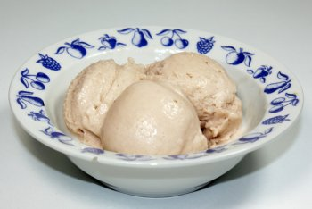

4° Ajoutez le miel. Laisser refroidir la préparation au miel à température ambiante

5° Incorporez à l’aide d’un fouet la crème épaisse.

6° Disposez le mélange à glace au miel dans une sorbetière ou une turbine à glace